とうきょう すくわくプログラム活動報告書
施設名 | わかくさ保育園
所在地 | 東京都昭島市玉川町5丁目１５番２６号
日時 | 令和７年３月～６月
対象 | 幼児クラス

- 活動のテーマ
〈テーマ〉
・えんていのぷらんたーにうえたやさいのめがでてきたよどのやさいでしょうか？

〈テーマの設定理由〉
・じゃがいもの成長に合わせて、クイズ方式で伝えることで成長過程をより興味深く観察していけ、他の野菜にも興味を持つ。

２，活動スケジュール
・春植えを行った。（３月に種芋を植えた）
大きい芋は半分に切った。
植えた場所：園庭にプランター２台、梅組前に１台に設置
追肥を行いながら様子を見た。

３，活動のために準備した素材や道具、環境の設定

・プランター 園にあったもの３台使用
種芋 職員の畑から購入
石灰購入
肥料購入

４，探究活動の実践
〈活動の内容〉
・えんていのぷらんたーにうえたやさいのめがでてきたよどのやさいでしょうか？
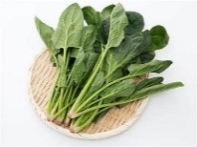
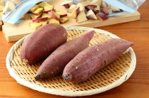
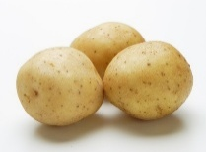

・じゃがいものはなは、どれでしょうか？
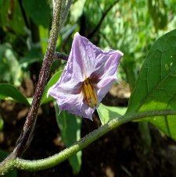
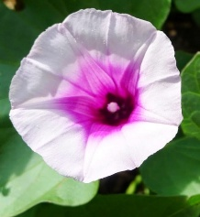
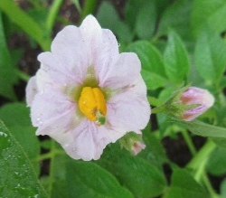

・じゃがいもはそのままたべられるでしょうか？
じゃがいもは、はっぱがかれてきたらほります。いまはまだほりません
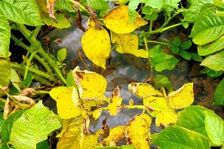

・みんながたべているじゃがいもは どのぶぶんでしょうか？
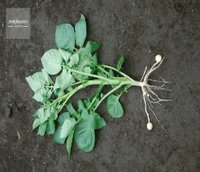
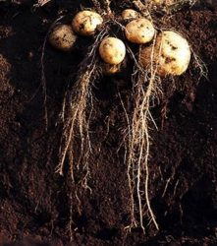
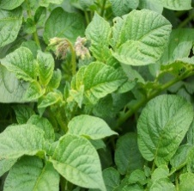

〈活動中の子どもの姿・声、子ども同士や保育者との関わり〉
・葉っぱが生えてきた段階で写真を園児に見える位置に張り、
クイズ形式にして何の食材を植えているかについて掲載した。
成長過程では、
花が咲いている段階で花の色についてクイズを掲載しシールを貼って回答してもらった。
じゃが芋を早く掘り起こしたい園児がいたため、じゃが芋の収穫のタイミングについても掲載した。
実際にじゃが芋を収穫した際、給食の食材として使用したり、
じゃが芋をスチームコンベクションオーブンで蒸かして食べた。

５，振り返り、共有
・じゃが芋の葉っぱや花を実際に身近で感じられ、
じゃが芋に対しての知識が深まった。
クイズ形式にし、シールを貼っての回答だったため
回答率も高かった。
育てて収穫したじゃが芋は、味もおいしく喜んでいた。
じゃが芋の栽培では、少し根腐りしてしまい早めに収穫となった為、じゃが芋の大きさは成長しなかった。

